**Examen Pacial**

Parte Teorica:

1)

a) Falso ( React también permite la creación de componentes de tipo Clase).

b) Falso (Los componentes clase ya contienen estado, para los funcionales se emplean los hooks)

c) Falso (Los hooks solo emplean los componentes de tipo función no los de clase)

d) Verdadero (Desde la versión 6 ya se permite generar enlaces anidados)

e) Falso

f) Verdadero

g) Falso (Es necesario que al recorrer un arreglo la propiedad principal debe contener un key para que react pueda identificar que componente se esta renderizando)

h) Verdadero (Axios nos permite consumir un servicio api desde react)

Parte Practica:

Se creo un componente Navegador que permitirá redireccionar con la librería react-router al componente respectivo

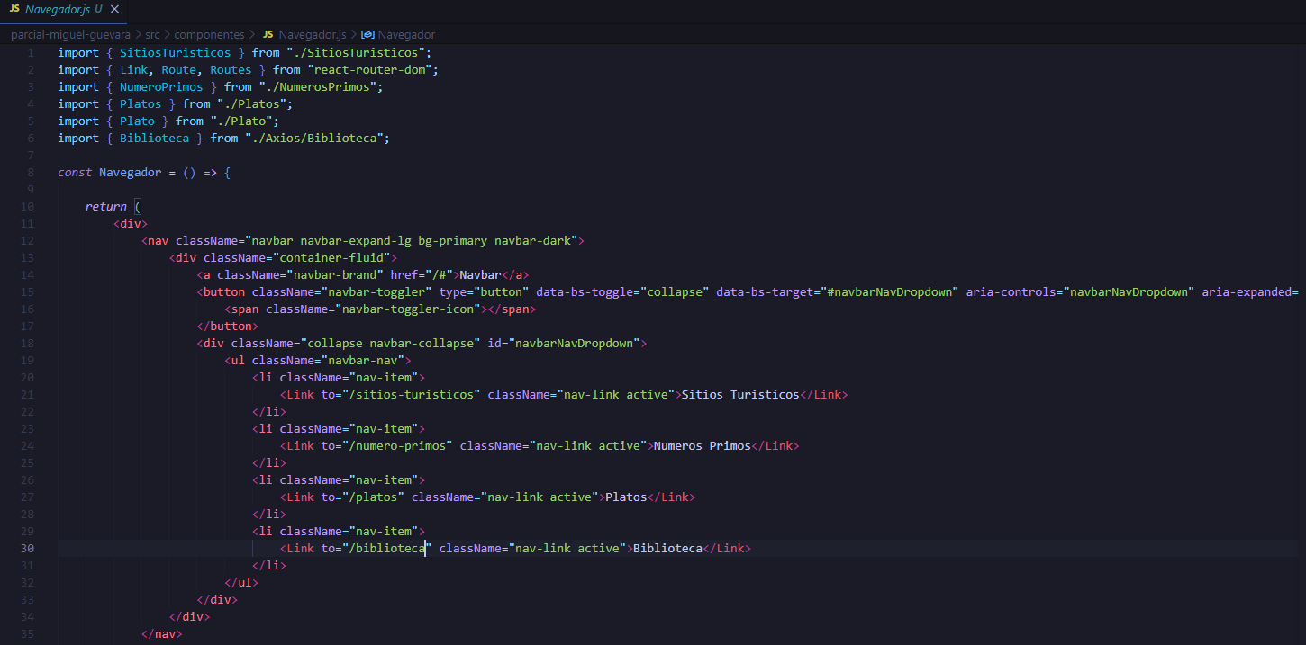

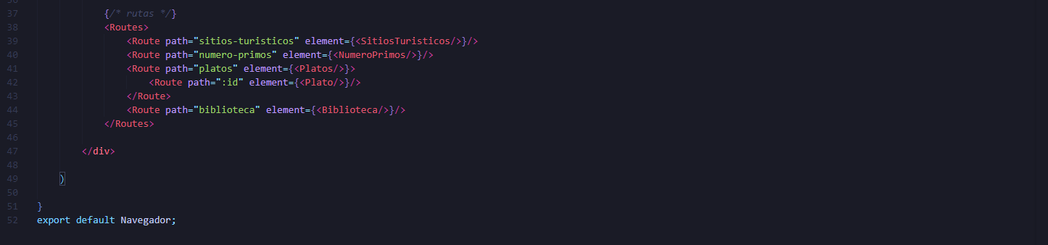

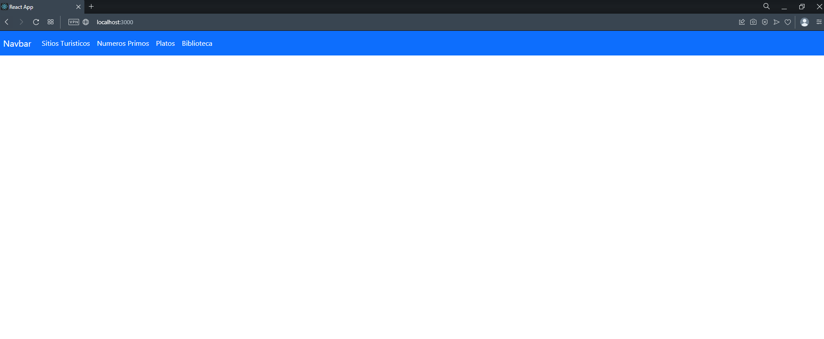

2)

Se creo un archivo JSON que contiene la data de los lugares turísticos, se crearon 5 lugares por continente según el requerimiento

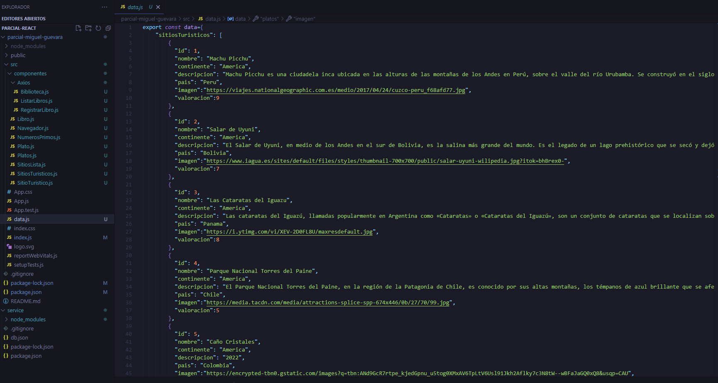

Se filtro la data de lugares turisticos por continente y se itero en una lista.

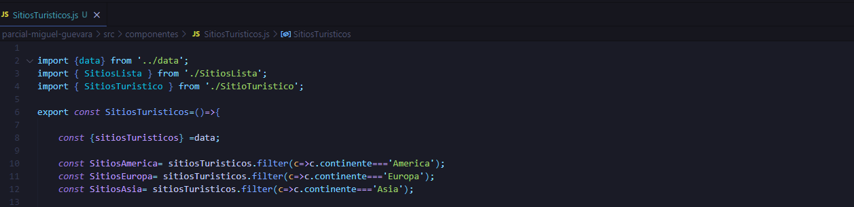

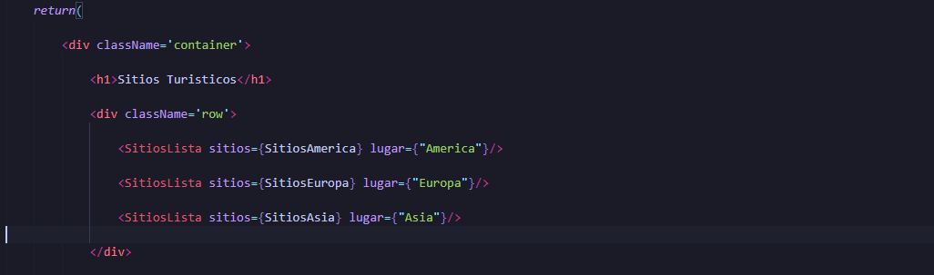

Adicionalmente se creo un componente funcional que mostrara los sitios turísticos con mayor valoración, además se creo unos botones que para pausar y reanudar el card.

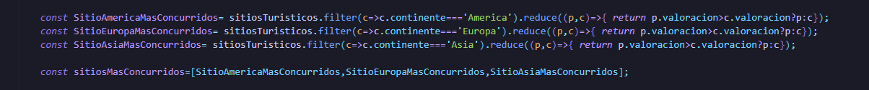

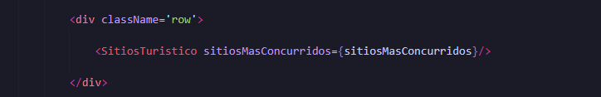

El el componente SitioTuristico:

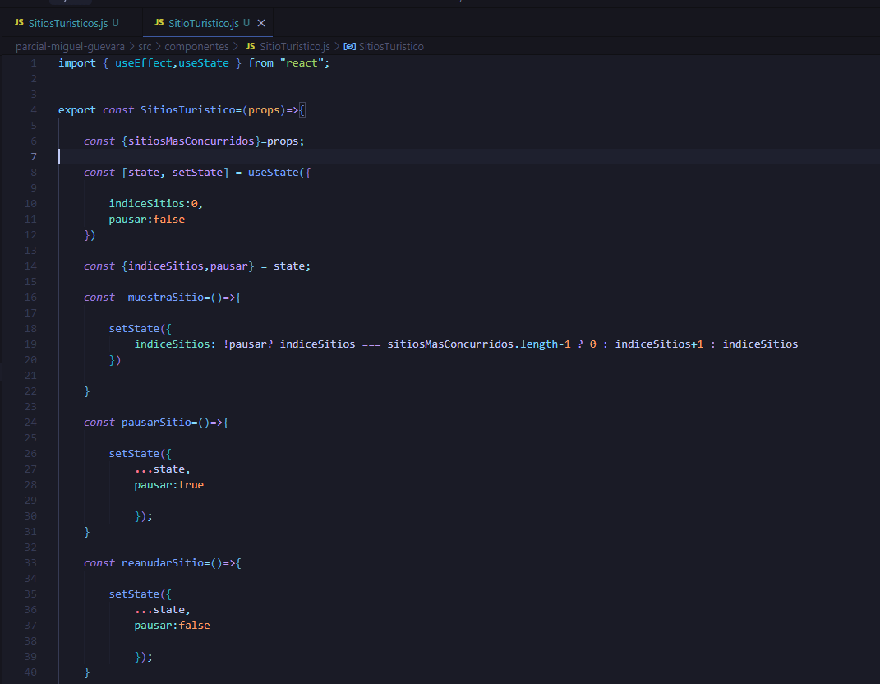

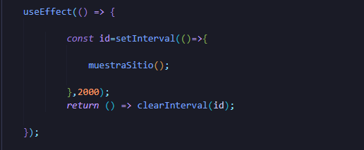

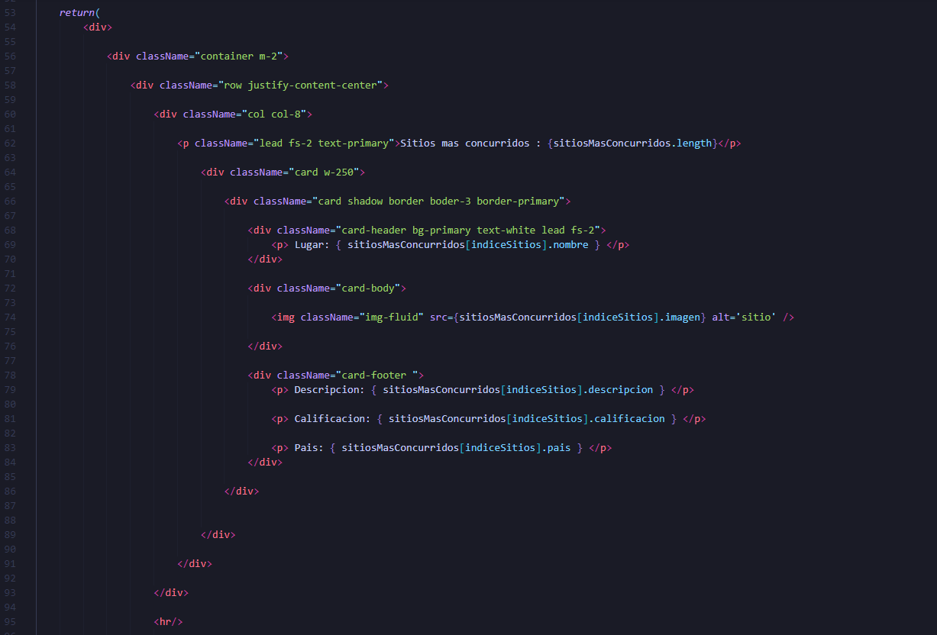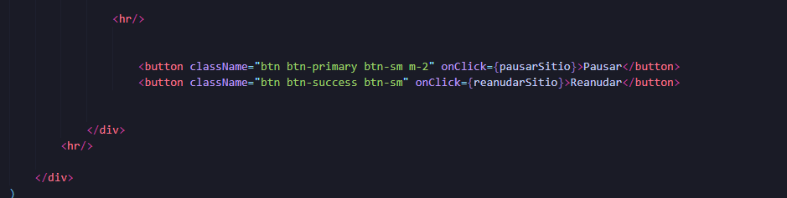

RESULTADO FINAL:

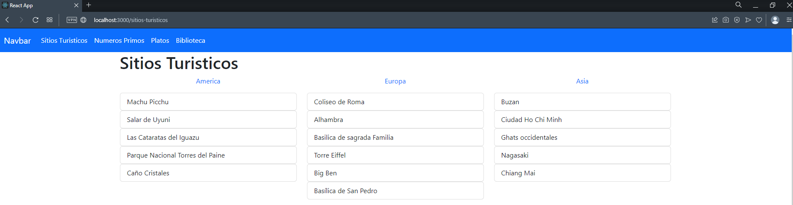

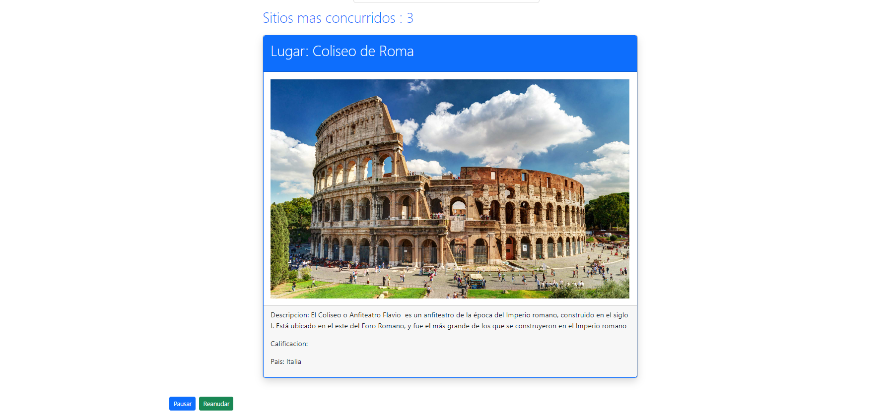

3)

Para devolver los números primos, se limito para devolver todos los que se encuentren hasta el numero 100.

Se creo el componente NumerosPrimos, se creo la función devolver siguiente numero primo.

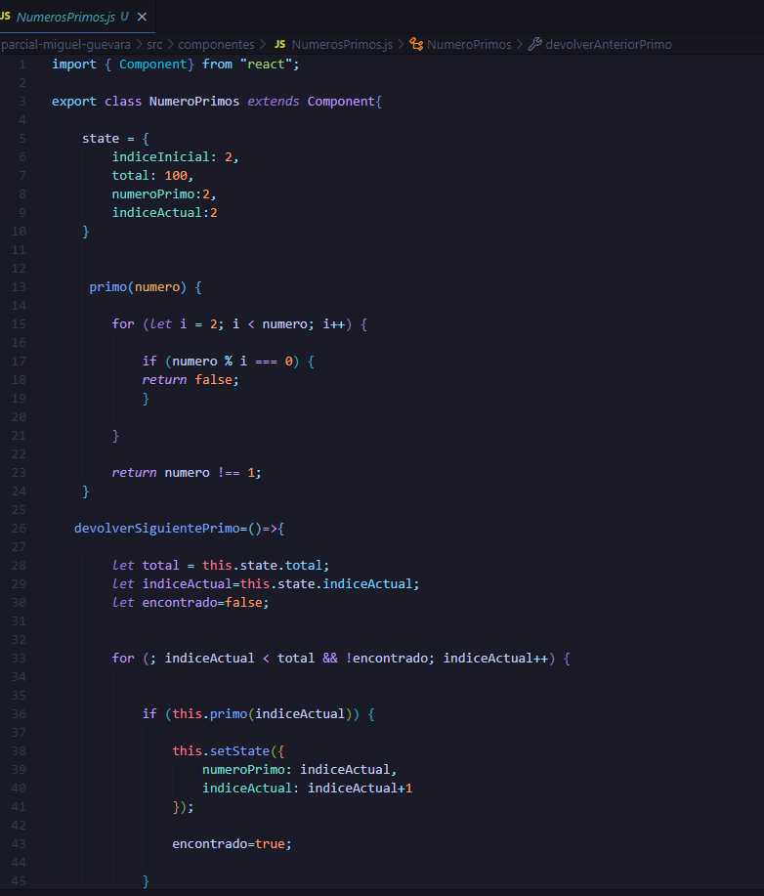

Funcion devolver Anterior Primo

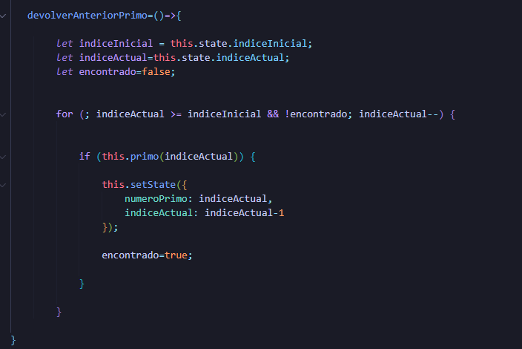

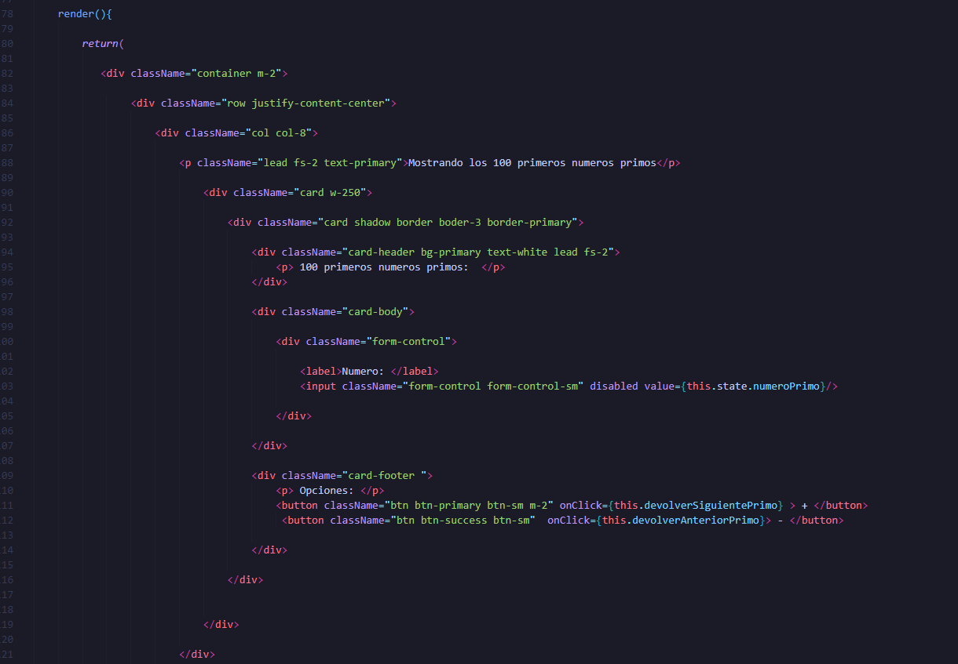

RESULTADO FINAL

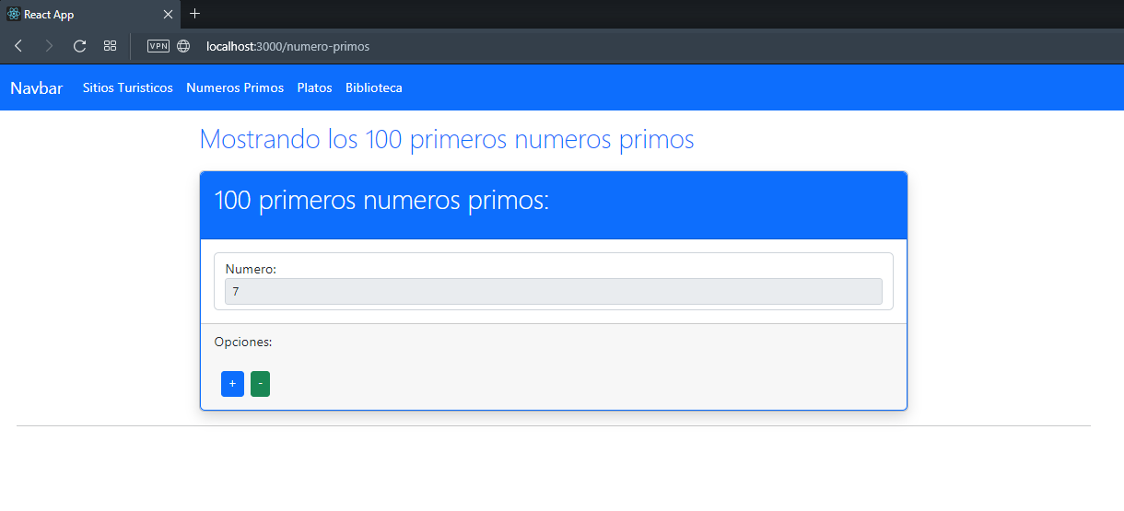

4)

Se creo la data de los platos:

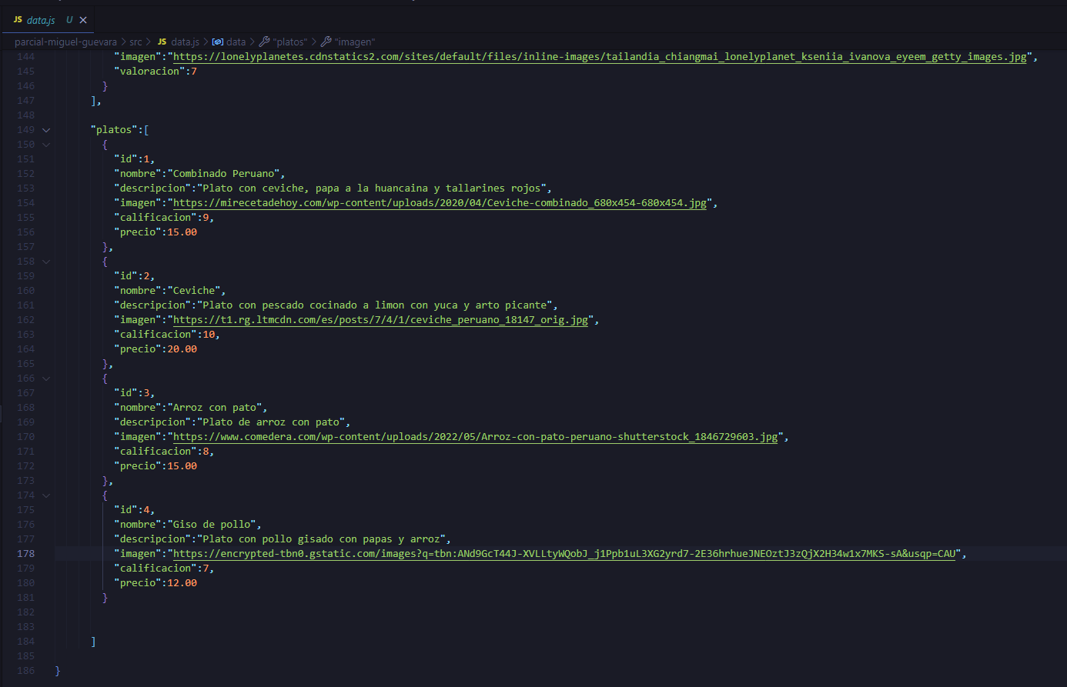

Se creo el componente funcional Platos

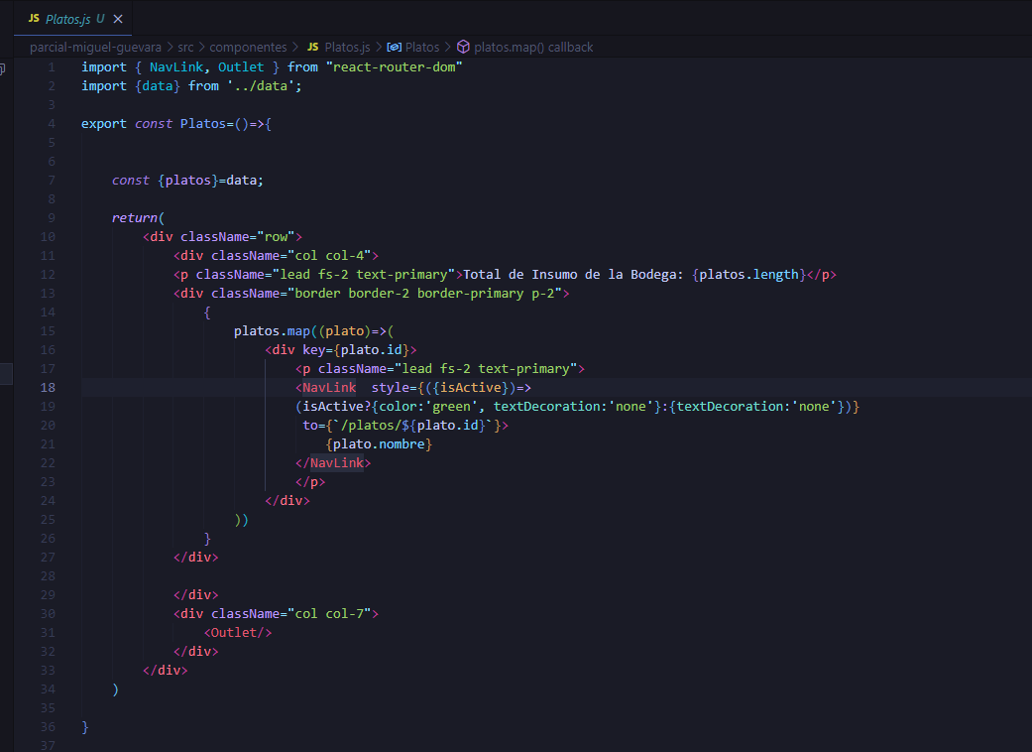

Se creo el componente Plato para mostrar el detalle.

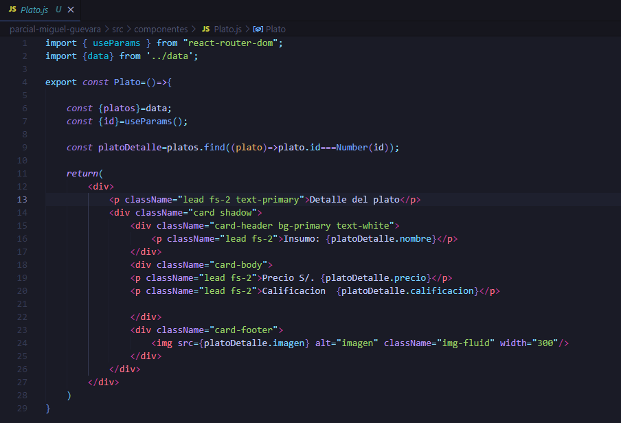

RESULTADO FINAL

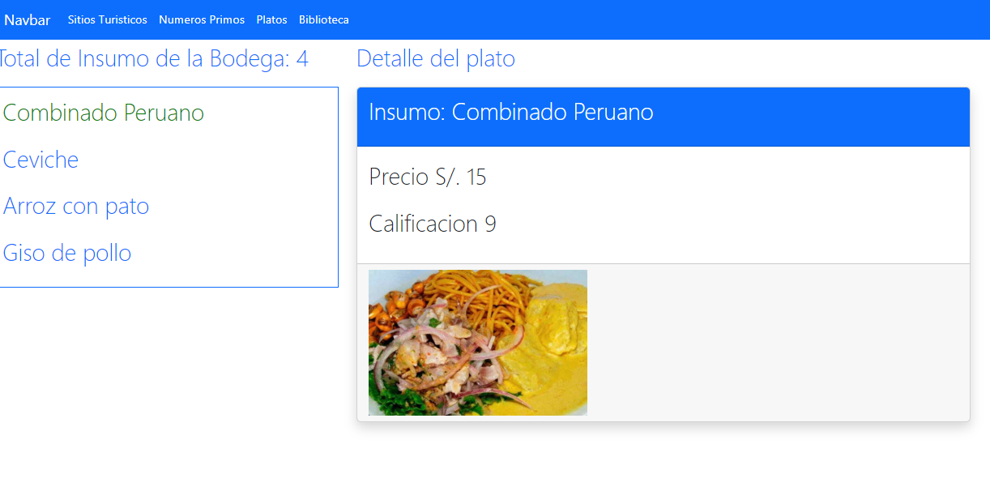

5)

Se creo un proyecto aparte para generar un servidor mediante json-server y proporcionar la data para consumo con axios.

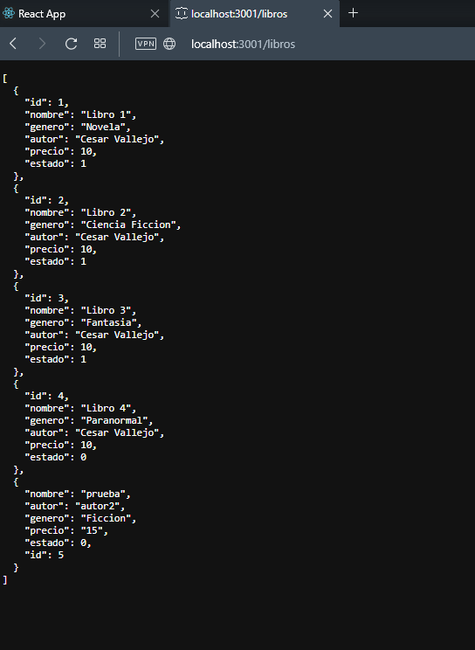

Se crearon las operaciones de eliminado lógico

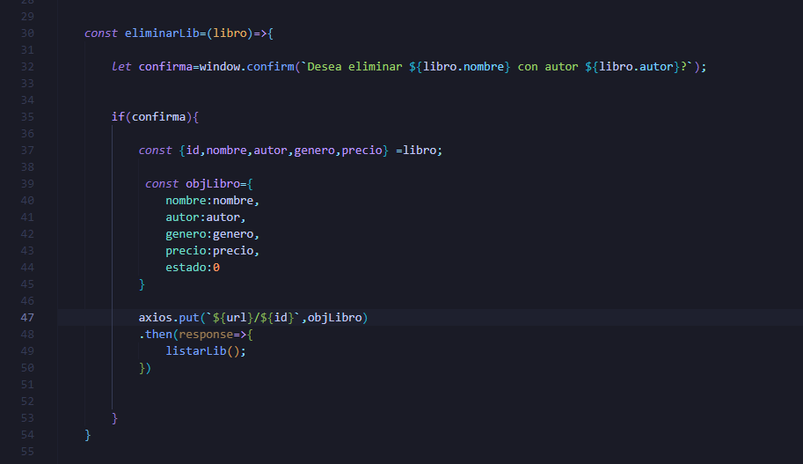

Y de registro.

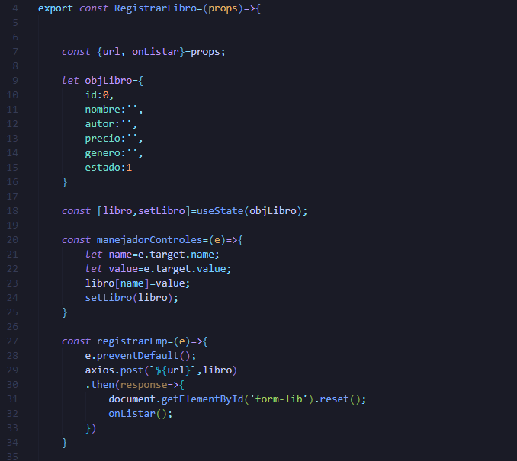

RESULTADO FINAL

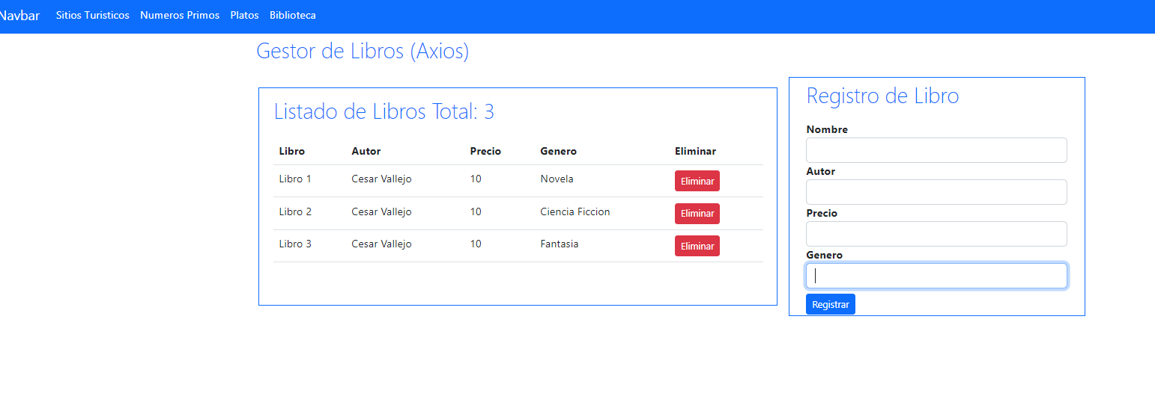

REGISTRO

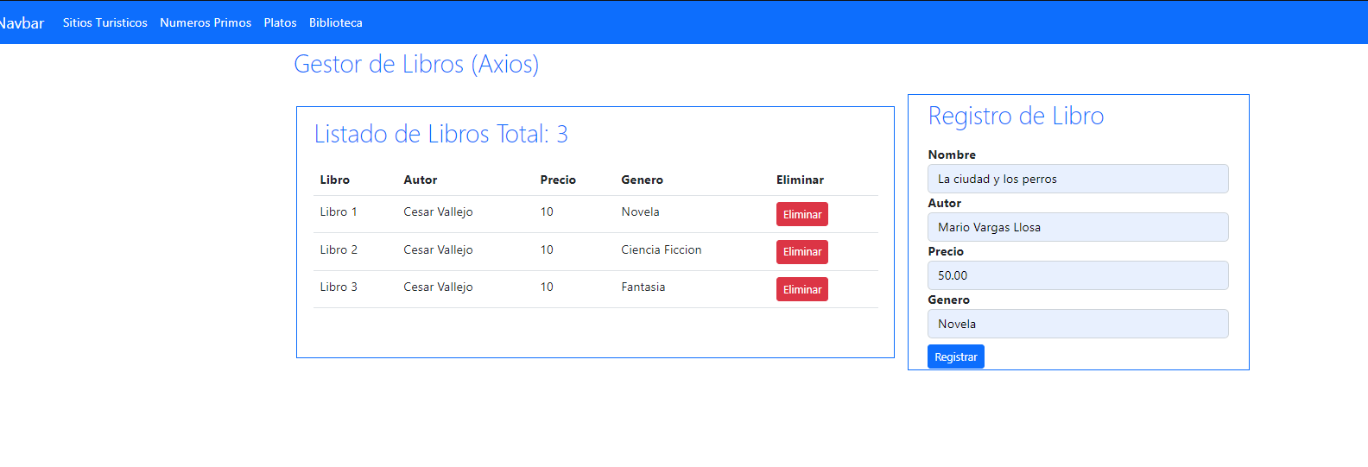

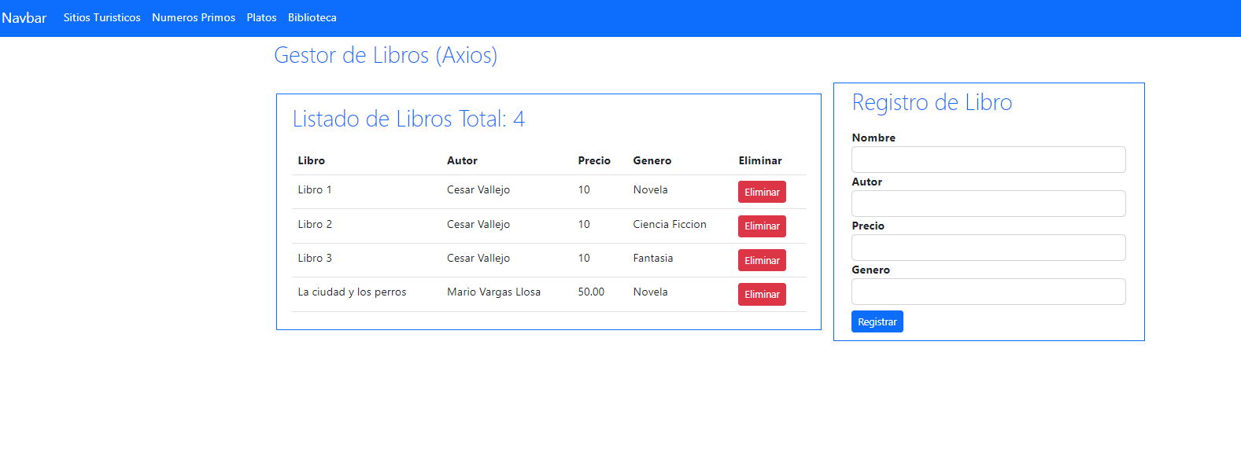

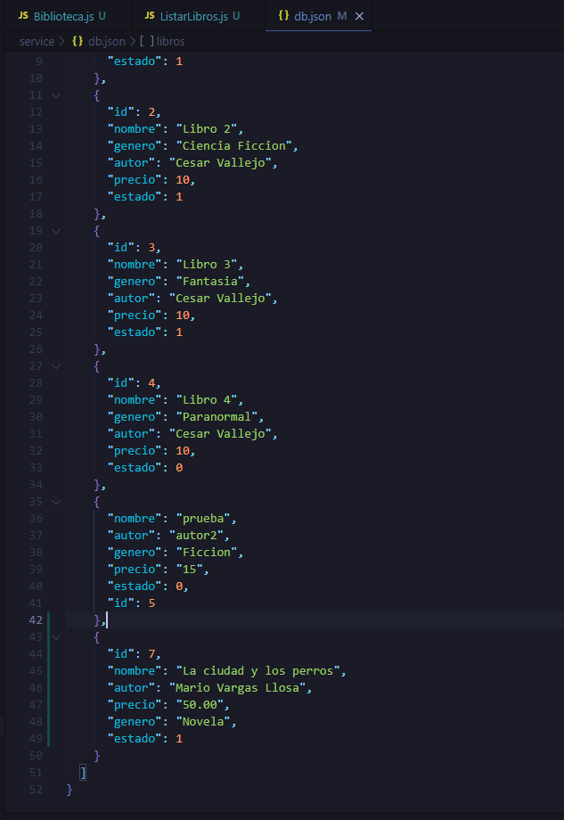

ELIMINADO LOGICO

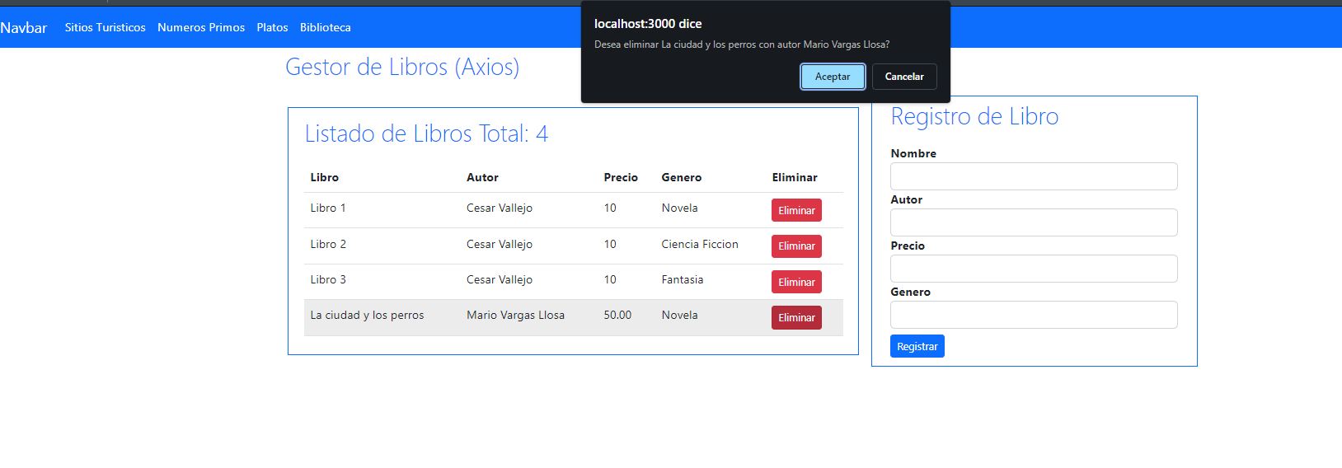

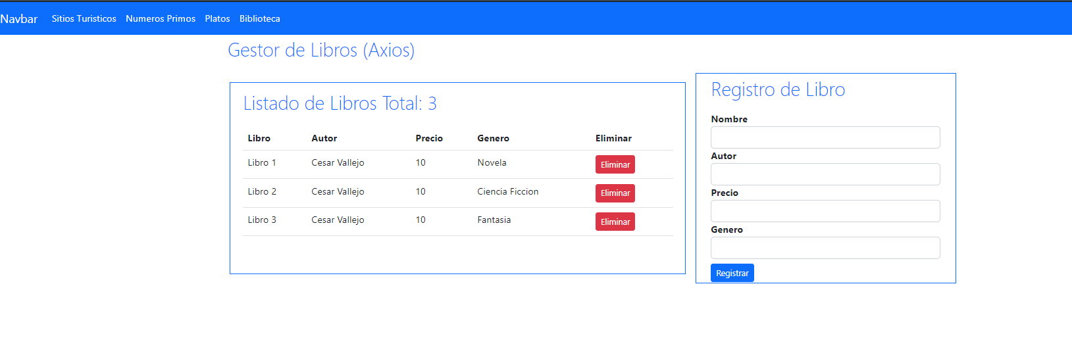

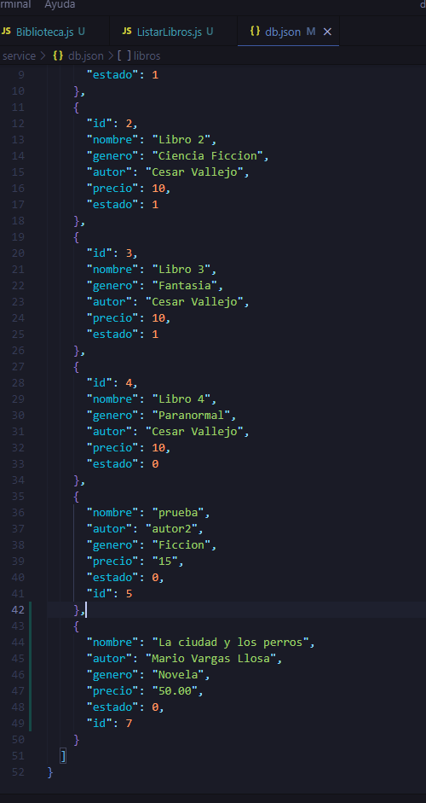

DRIVE:

<https://drive.google.com/file/d/1zWDib_glFeOxup9qgrCrksJnLTA1cioE/view?usp=sharing>